

**Об утверждении регламента государственной услуги "Предоставление туристской информации, в том числе о туристском потенциале, объектах туризма и лицах, осуществляющих туристскую деятельность"**

***Утративший силу***

Постановление акимата Актюбинской области от 20 мая 2014 года № 156. Зарегистрировано Департаментом юстиции Актюбинской области 5 июня 2014 года № 3919. Утратило силу постановлением акимата Актюбинской области от 12 июня 2015 года № 207

      Сноска. Утратило силу постановлением акимата Актюбинской области от 12.06.2015 № 207 (порядок введения в действие см. п. 5).  
      В соответствии со статьей 27 Закона Республики Казахстан от 23 января 2001 года "О местном государственном управлении и самоуправлении в Республике Казахстан", пунктом 3 статьи 16 Закона Республики Казахстан от 15 апреля 2013 года "О государственных услугах", постановлением Правительства Республики Казахстан от 5 марта 2014 года № 192 "Об утверждении стандартов государственных услуг в сфере туризма" акимат Актюбинской области **ПОСТАНОВЛЯЕТ:**  
      1. Утвердить прилагаемый регламент государственной услуги "Предоставление туристской информации, в том числе о туристском потенциале, объектах туризма и лицах, осуществляющих туристскую деятельность".  
      2. Государственному учреждению "Управление предпринимательства Актюбинской области" обеспечить размещение настоящего постановления в информационно-правовой системе "Әділет".  
      Сноска. Пункт 2 с изменением, внесенным постановлением акимата Актюбинской области от 08.08.2014 № 287 (вводится в действие по истечении десяти календарных дней после дня его первого официального опубликования).  
      3. Контроль за исполнением настоящего постановления возложить на заместителя акима области Искалиева Г.Н.  
      Сноска. Пункт 3 с изменением, внесенным постановлением акимата Актюбинской области от 08.08.2014 № 287 (вводится в действие по истечении десяти календарных дней после дня его первого официального опубликования).  
      4. Настоящее постановление вводится в действие по истечении десяти календарных дней после дня его первого официального опубликования.

|  |  |
| --- | --- |
| *Аким области* | *А. Мухамбетов* |

|  |  |
| --- | --- |
|  | Утвержден  постановлением акимата  Актюбинской области  от 20 мая 2014 года № 156 |

**Регламент государственной услуги "Предоставление туристской информации, в том числе о туристском потенциале, объектах туризма и лицах, осуществляющих туристскую деятельность"**

**1. Общее положение**

      1. Государственная услуга "Предоставление туристской информации, в том числе о туристском потенциале, объектах туризма и лицах, осуществляющих туристскую деятельность" (далее – государственная услуга) оказывается государственным учреждением "Управление предпринимательства Актюбинской области" (далее – услугодатель), расположенный по адресу: 030010, город Актобе, проспект Абилкайыр хана, 40, тел.: 8 (7132) 59-52-21, 55-26-36, e-mail: aktobe_tourism@mail.ru. Прием заявления и выдача результатов оказания государственной услуги осуществляется через канцелярию услугодателя.  
      Сноска. Пункт 1 с изменением, внесенным постановлением акимата Актюбинской области от 08.08.2014 № 287 (вводится в действие по истечении десяти календарных дней после дня его первого официального опубликования).  
      2. Форма оказания государственной услуги: бумажная.  
      3. Результатом оказания государственной услуги является предоставление туристской информации, в том числе о туристском потенциале, объектах туризма и лицах, осуществляющих туристскую деятельность. Форма предоставления результата оказания государственной услуги: бумажная.

**2. Описание порядка действий структурных подразделений (работников) в процессе оказания государственной услуги**

      4**.** Основанием для начала процедуры по оказанию государственной услуги является заявление по форме согласно приложению Стандарта государственной услуги "Предоставление туристской информации, в том числе о туристском потенциале, объектах туризма и лицах, осуществляющих туристскую деятельность" утвержденному постановлением Правительства Республики Казахстан от 5 марта 2014 года № 192 "Об утверждении стандартов государственных услуг в сфере туризма" (далее - Стандарт).  
      5. Содержание каждой процедуры (действия) входящий в состав оказания государственной услуги, длительность его выполнения:  
      услугополучатель обращается с письменным заявлением согласно приложению Стандарта к услугодателю;  
      сотрудник канцелярии услугодателя проводит регистрацию заявления с указанием номера, даты и количества листов в регистрационном журнале, выдает талон услугополучателю с указанием номера, даты регистрации и фамилии и инициалов сотрудника, принявшего заявление 10 (десять) минут;  
      после регистрации сотрудник канцелярии услугодателя передает заявление на рассмотрение руководителю услугодателя 10 (десять) минут;  
      руководитель услугодателя рассмотрев заявление услугополучателя передает поручение ответственному исполнителю для дальнейшего исполнения государственной услуги 10 (десять) минут;  
      ответственный исполнитель услугодателя регистрирует и проверяет полноту и правильность оформления заявления, оформляет уведомление или мотивированный ответ об отказе, затем через сотрудника канцелярии направляет на подписание руководителю услугодателя 4 (четыре) рабочих дня;  
      сотрудник канцелярии услугодателя направляет уведомление или мотивированный ответ об отказе руководителю услугодателя 10 (десять) минут;  
      руководитель услугодателя подписывает уведомление или мотивированный ответ об отказе и направляет в канцелярию услугодателя 10 (десять) минут;  
      сотрудник канцелярии регистрирует уведомление или мотивированный ответ об отказе, затем информирует услугополучателя о результате оказания государственной услуги и посредством личного посещения услугополучателя либо по почте направляет результат оказания государственной услуги 10 (десять) минут.

**3. Описание порядка взаимодействия структурных подразделений (работников) услугодателя в процессе оказания государственной услуги**

      6. Перечень структурных подразделений (работников) услугодателя, которые участвуют в процессе оказания государственных услуг:  
      1) сотрудник канцелярии услугодателя;  
      2) руководитель услугодателя;  
      3) ответственный исполнитель услугодателя.  
      7. Описание последовательности процедур (действий) сопровождается блок-схемой прохождения каждого действия (процедуры) с указанием длительности каждой процедуры (действия) согласно приложению 1 к настоящему Регламенту.  
      Сноска. Пункт 7 с изменением, внесенным постановлением акимата Актюбинской области от 08.08.2014 № 287 (вводится в действие по истечении десяти календарных дней после дня его первого официального опубликования).  
      8. Подробное описание последовательности процедур (действий), взаимодействий структурных подразделений (работников) услугодателя в процессе оказания государственной услуги отражается в справочнике бизнес-процессов оказания государственной услуги согласно приложению 2 к настоящему регламенту. Справочник бизнес-процессов оказания государственной услуги размещается на интернет-ресурсе услугодателя.  
      Сноска. Регламент дополнен пунктом 8 в соответствии с постановлением акимата Актюбинской области от 08.08.2014 № 287 (вводится в действие по истечении десяти календарных дней после дня его первого официального опубликования).

|  |  |
| --- | --- |
|  | Приложение 1  к Регламенту государственной услуги  "Предоставление туристской информации,  в том числе о туристском потенциале, объектах  туризма и лицах, осуществляющих туристскую деятельность" |

**Описание последовательности процедур (действий) прохождения каждого действия (процедуры) с указанием длительности каждой процедуры**

      Сноска. Приложение 1 с изменением, внесенным постановлением акимата Актюбинской области от 08.08.2014 № 287 (вводится в действие по истечении десяти календарных дней после дня его первого официального опубликования).

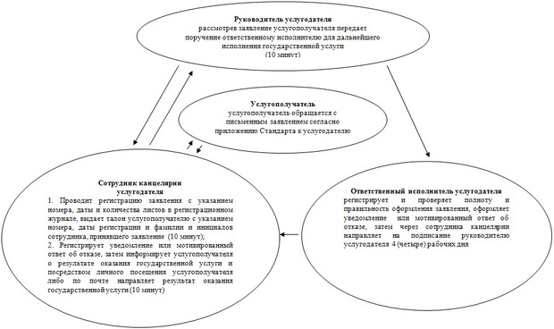

|  |  |
| --- | --- |
|  | Приложение 2  к постановлению акимата области  от 20 мая 2014 года № 156 |

**Справочник бизнес-процессов оказания государственной услуги**

      Сноска. Регламент дополнен приложением 2 в соответствии с постановлением акимата Актюбинской области от 08.08.2014 № 287 (вводится в действие по истечении десяти календарных дней после дня его первого официального опубликования).

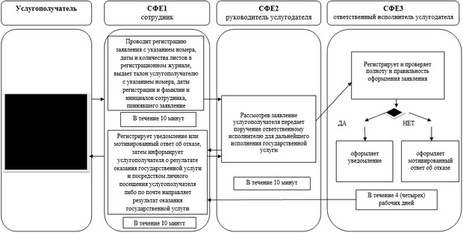

© 2012. РГП на ПХВ «Институт законодательства и правовой информации Республики Казахстан» Министерства юстиции Республики Казахстан